|  |  |  |
| --- | --- | --- |
| logo_ESPOL | ESCUELA SUPERIOR POLITECNICA DEL LITORAL FACULTAD DE INGENIERIA EN ELECTRICIDAD Y COMPUTACION LICENCIATURA EN REDES Y SISTEMAS OPERATIVOS CONMUTACION Y ENRUTAMIENTO I SEGUNDA EVALUACION – 1ER TERMINO 2010 | logo_fiec |

##### ESTUDIANTE: \_\_\_\_\_\_\_\_\_\_\_\_\_\_\_\_\_\_\_\_\_\_\_\_\_\_\_\_\_\_\_\_\_\_\_\_\_\_\_\_\_\_\_\_\_\_\_\_\_\_\_\_\_\_\_\_\_\_\_ 02/SEP/2010

*PRIMERA SECCION (10 puntos cada tema)*

1. Detalle el proceso para calcular la ruta sumarizada de las siguientes direcciones IP:

172.162.146.3

172.162.123.0

172.162.110.3

1. Explique con detalle tres diferencias entre los protocolos EIGRP y RIPv2.
2. Explique el proceso de la determinación de ruta más corta de los protocolos de enrutamiento de estado de enlace*.*
3. Dé una explicación de las rutas primarias y secundarias.

*SEGUNDA SECCION*

1. Dada la siguiente topología *(30 puntos)*:

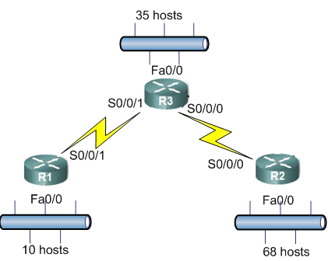

1. Complete los requerimientos requeridos para las LAN utilizando la porción de red **192.168.1.0/24**
2. A las interfaces seriales asigne direcciones basadas en la porción de red **200.160.1.224 / 29**
3. Determine la nomenclatura para configurar RIP versión 2 en los ruteadores mostrados.
4. Dada la siguiente topología *(30 puntos)* :

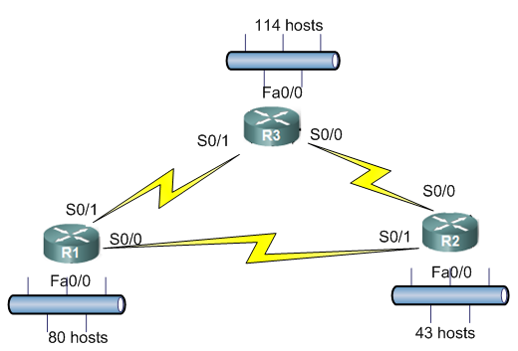

1. Complete los requerimientos solicitados para las LAN en base a la dirección **172.16.0.0/16**
2. A las interfaces seriales asigne direcciones basadas en la porción de red **192.168.1.0/28**
3. Indique qué redes conectadas directamente se encuentran en las tablas de enrutamiento en los ruteadores.
4. Indique los comandos necesarios para habilitar EIGRP e incluir las redes conectadas en los ruteadores (si lo amerita utilice *wildcard masks*)
5. Indique qué rutas EIGRP se agregan a las tablas de enrutamiento en los ruteadores mostrados.